附圖ㄧ

教育部公告之公私立各級學校校車顏色及標識標準圖

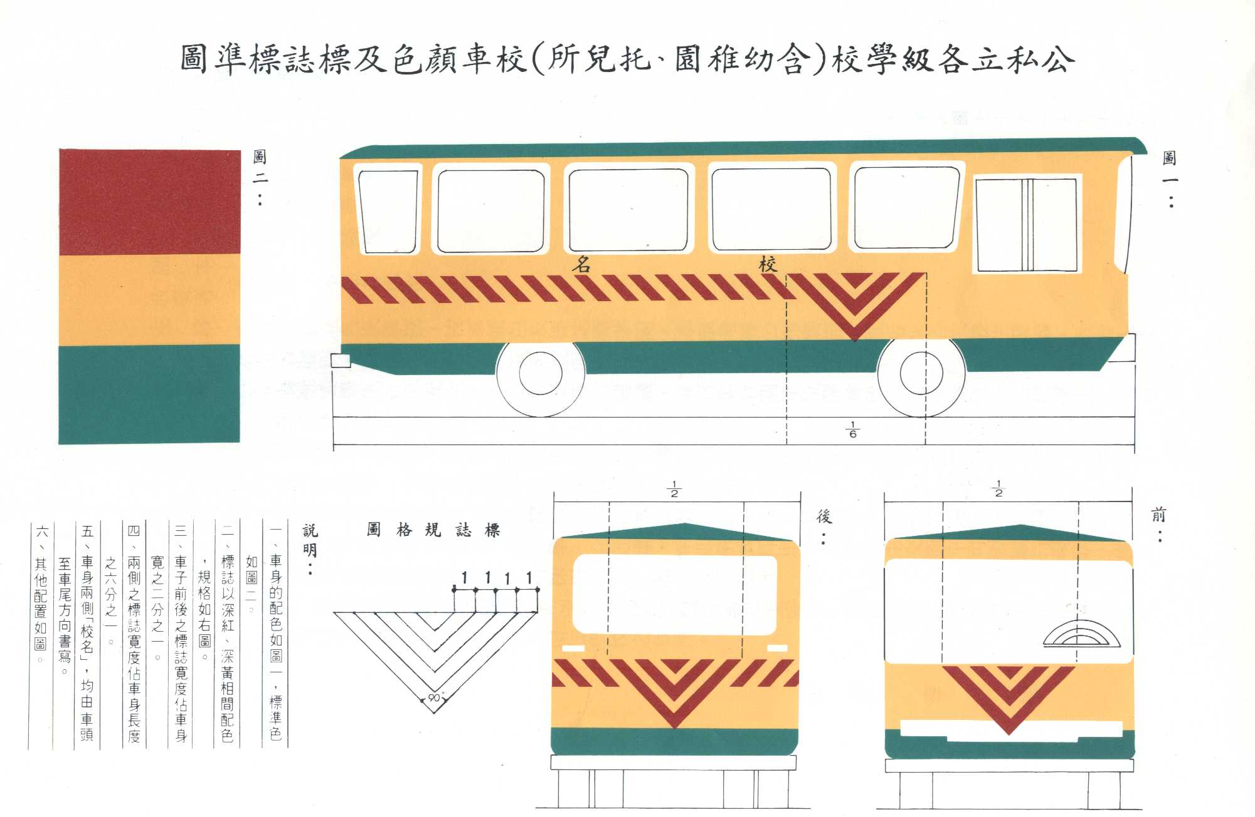

附註:
「學生交通車管理辦法」第6條第1項第1款:車身顏色及標識，應適用或準用
教育部公告之公私立各級學校校車顏色及標識標準圖。

附圖二

~範本~

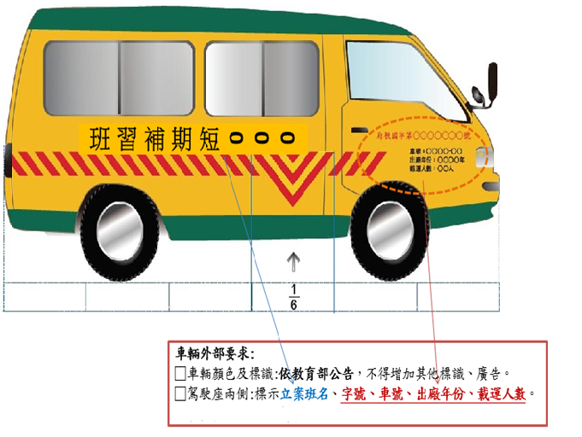

幼童專用車座椅
一般座椅
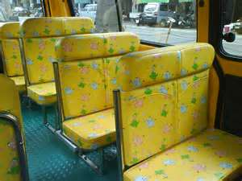
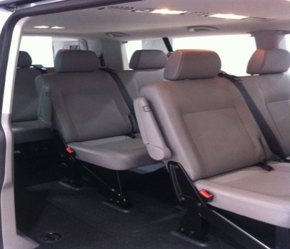

O 國小生(含)以上學生搭乘座椅

X 國小生(含)以上學生搭乘座椅

※幼童專用車專供載運未滿七歲兒童之客車
(如:幼兒園小朋友搭乘)
※國小生(含)以上學生均不能搭乘幼童專用車

